人民银行永州市中心支行关于在疫情防控期间秉持“三先三后”原则办理征信业务查询的倡议书

广大市民朋友：
近期，全国范围内爆发了新型冠状病毒感染的肺炎疫情，湖南省已启动重大突发公共卫生事件Ⅰ级响应。为深入贯彻党中央、国务院的统一部署，坚决落实市委、市政府相关工作要求，切实保障办事人民群众身体健康，认真做好疫情防控期间的征信服务，我行向广大市民朋友发出秉持“三先三后”原则倡议：
一、先线上后线下，避免交叉感染。现场查询个人信用报告需要摘掉口罩进行人脸识别，交叉感染风险极大，建议市民朋友优先选择互联网方式办理个人征信查询业务，足不出户获得征信服务。
中国人民银行征信中心网上查询方式：登录中国人民银行征信中心官方网站（https://ipcrs.pbccrc.org.cn/）进入个人信用信息服务平台（该平台于春节期间进行二代系统升级维护，2月3日起重新开放使用。）进行用户注册、填写个人信息、设置账号密码、进行安全验证后即可实现网上查询（具体操作流程见附件）。征信中心客服电话：400-810-8866。
二、先预约后查询，减少人群扎堆。鉴于我市正处于疫情防控的关键时期，为尽量避免人员聚集，建议市民朋友非紧急事项尽量暂缓办理征信查询业务，确需来我行办理临柜查询业务的市民朋友，请提前一天电话预约查询，不携带亲友团，尽可能减少同时出现在征信查询服务大厅的人流量，联系电话：0746-6322567。此外，我市个人信用报告自助查询代理网点已经实现行政区域全覆盖，确需办理个人信用报告自助查询的市民朋友可关注“中国人民银行长沙中支”微信公众号，在“三湘征信”专栏可查看到全市28个征信查询服务网点，即可导航前往离您最近的网点办理查询业务，避免因往返路程较远而造成感染风险。
三、先自查自防后监督他人，做好安全防护。建议前往我行临柜办理征信查询的市民朋友，在疫情期间，采取必要的防护措施（口罩等），自觉接受和配合我行工作人员做好人员登记和体温检测等工作，并在业务办理完毕后尽快离开查询场所，降低交叉感染风险。如有发热、咳嗽等呼吸道感染症状者，请不要进入大厅办理业务。如您发现服务大厅有发热、咳嗽等呼吸道感染症状者或未佩戴口罩者，可向我行工作人员反映。
根据国务院办公厅《关于延长2020春节假期的通知》，中国人民银行永州市中心支行征信服务大厅及辖内各代理网点于2月3日（星期一）起正常对外服务。我们将竭力做好征信服务大厅及各代理网点的环境防护工作，尽量为广大市民朋友提供卫生、安全的服务环境。
疫情防控，人人有责。让我们携起手来，联防联控，群防群控，万众一心，众志成城打赢这场疫情防控战！
附件：中国人民银行征信中心网上查询个人信用报告流程
中国人民银行永州市中心支行
2020年2月1日
附件:
中国人民银行征信中心网上查询个人信用报告流程
第一步：登陆官网
登陆中国人民银行征信中心网站（http://www.pbccrc.org.cn/），在页面下方核心任务处点击“互联网个人信用信息服务平台”。如图所示：
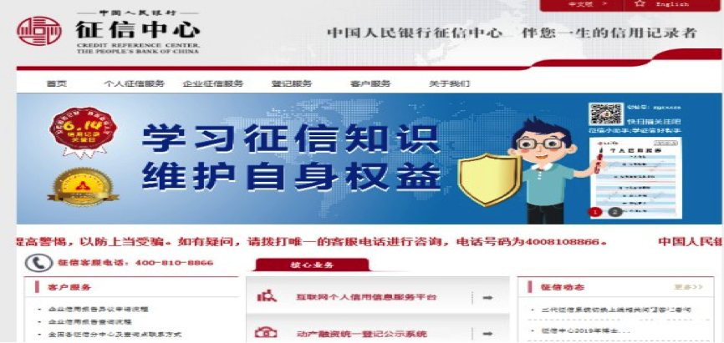
在个人征信的查询入口页面，点击“马上开始”验证试用版
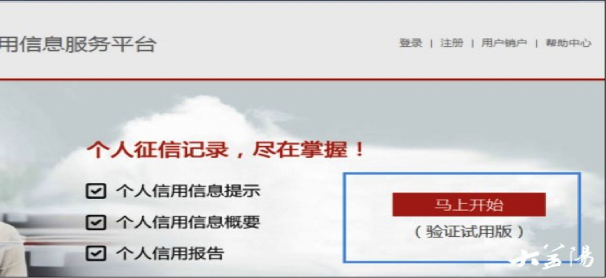
第二步：注册用户
新用户需要实名注册，点击“新用户注册”。在用户注册页面填写姓名、证件号码，勾选“我已阅读并同意《服务协议》”，点击下一步，按提示完成注册。
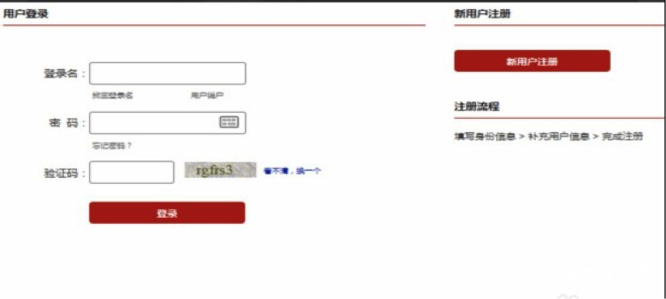
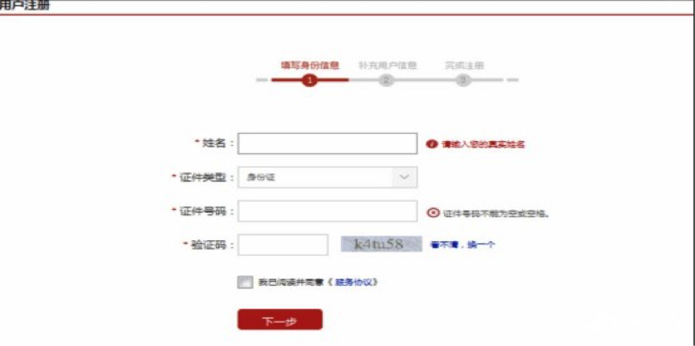
第三步：登录查询
注册完成后登录平台，在页面左侧点击“信息服务”—“申请信用信息”：验证方式，可以在数字证书验证、银行卡验证、问题验证中选择其中的一种；选择信用信息，一般三项全选；
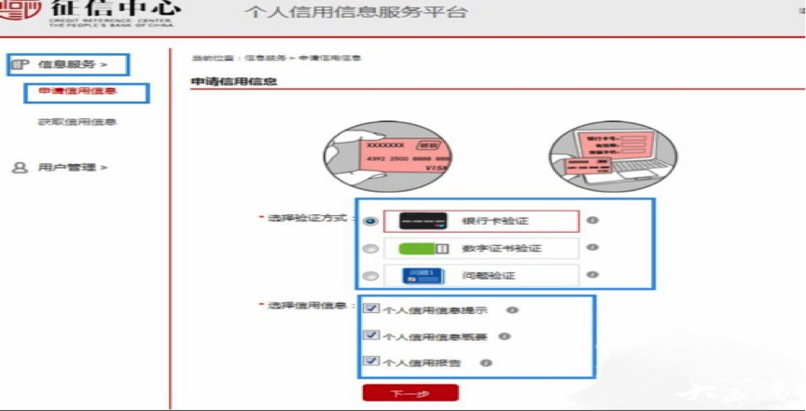
如果选择问题验证，仔细核对本人信息，正确回答验证问题，点击“下一步”。如果选择数字证书验证，通过本人持有的商业银行字证书进行验证，点击“下一步”。最后点击提交。
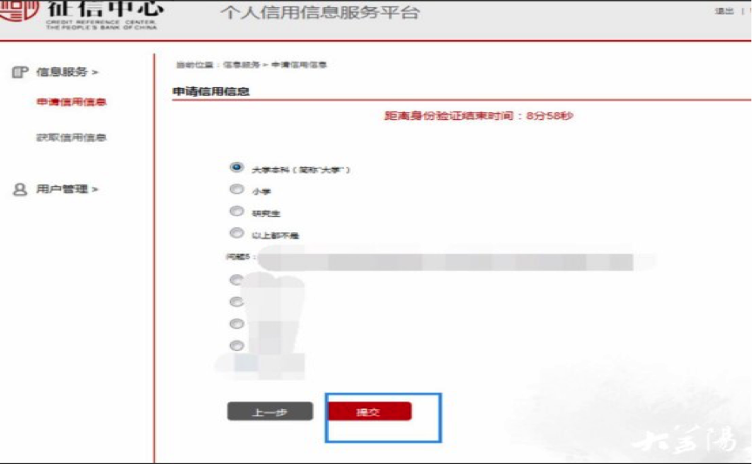
提交成功后页面会提示:“您的信用信息查询请求已提交，请在24小时后访问平台获取结果，身份验证不通过请重新申请。为保障您的信息安全，您申请的信用信息将于7日后自动清理，请及时获取查询结果。”
